基于QT和websocket协议的多线程文件传输桌面开发

一、目的与要求
- 做两个程序，实现文件收发。
- 发送端放两个按钮，点击后打开电脑目录选择所要传输的文件，选好以后，把文件名和路径显示在界面上，点击第二个按钮，把文件传到远程机器（或者虚拟机）上由接收端接收
- 编写一接收端，把文件接收下来，存进指定的某个目录里。
- 要能测试通过三个发送端同时发100M的文件，接收端能分别接收。
5. 使用多线程实现

二、工具/准备工作
- Qt开发环境
- websocket传输协议库
- Win10_x64

三、分析
- 1. UI界面设计，使用qt designer工具，设计界面如下：
Server端：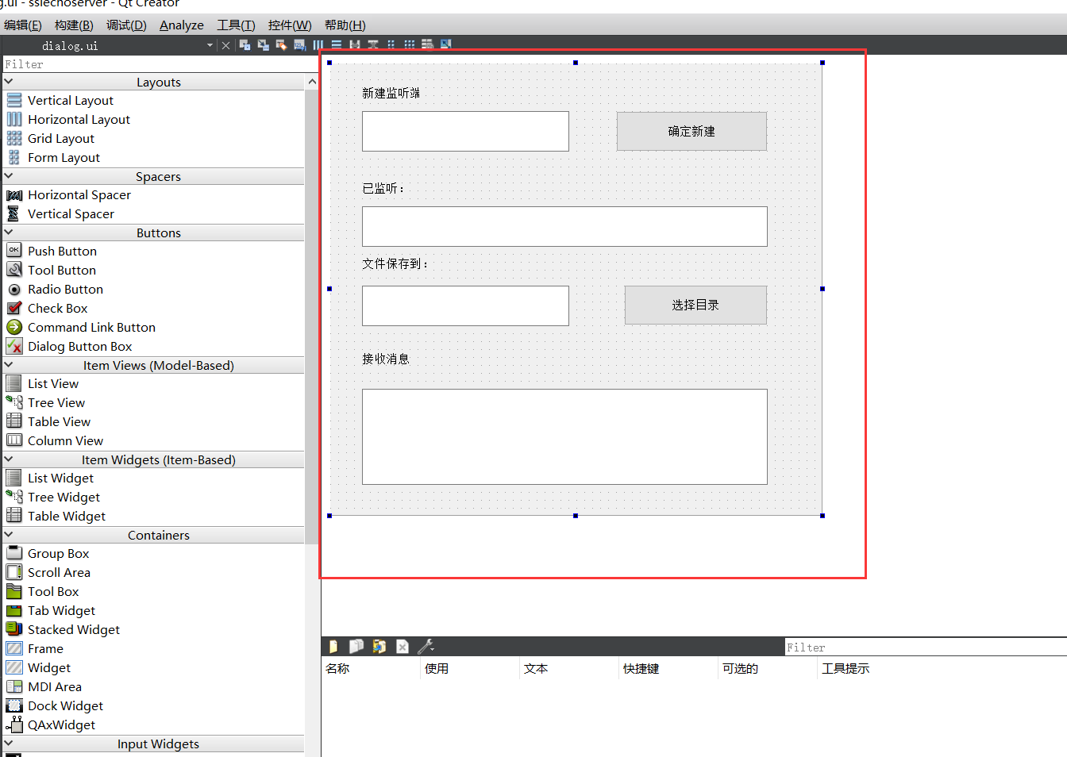
Figure 1server界面设计
Client端：
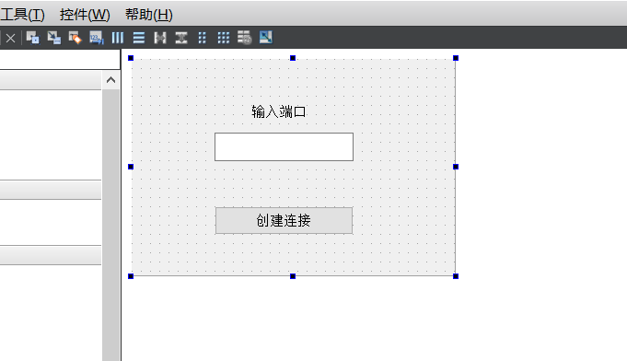
Figure 2 client主线程窗口
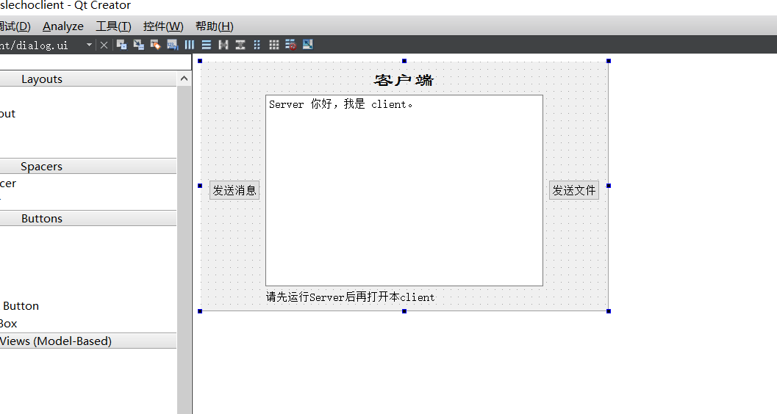
Figure 3 client子线程窗口
- 多线程实现：
Qt中提供了创建线程的基类，并且新创建dialog默认为多线程，利用此特性，可以实现通过创建多个dialog从而实现多个client与服务器同时传输文件

四、实现步骤
- 详细介绍实验项目的操作步骤。

五、测试与结论
- 运行实验程序的屏幕显示，并加以简单的文字说明，注意程序运行要覆盖算法的各种情况，最后说明实验程序是否满足实验题目的要求。

六、实验总结
- 主要说明程序的特点，你进行了哪些功能扩展，特别是重点说明独创或创新的部分，相关实验项目最有价值的内容，在哪些方面需要进一步了解或得到帮助，以及编程实现实验的的感悟等内容。
- 注：如没有某些内容（例如没有功能功展），则可省略相应内容。

